Aufgaben Lösung
LED 13 kann nicht blinken da dort der MCP2515 angeschlossen ist. Stattdessen blinkt die LED auf Pin 5.
Als Bibliothek wird https://github.com/autowp/arduino-mcp2515 verwendet. Diese kann über Sketch → Include Library → Add .zip Library
hinzugefügt werden.
0x?00 | 5 mal Blinken
0x?01 | 10 mal Blinken
0x?02 | Wenn erstes Datenbyte gleich 0x0C,  dann 16 mal blinken
Neutralzustand | kein Blinken
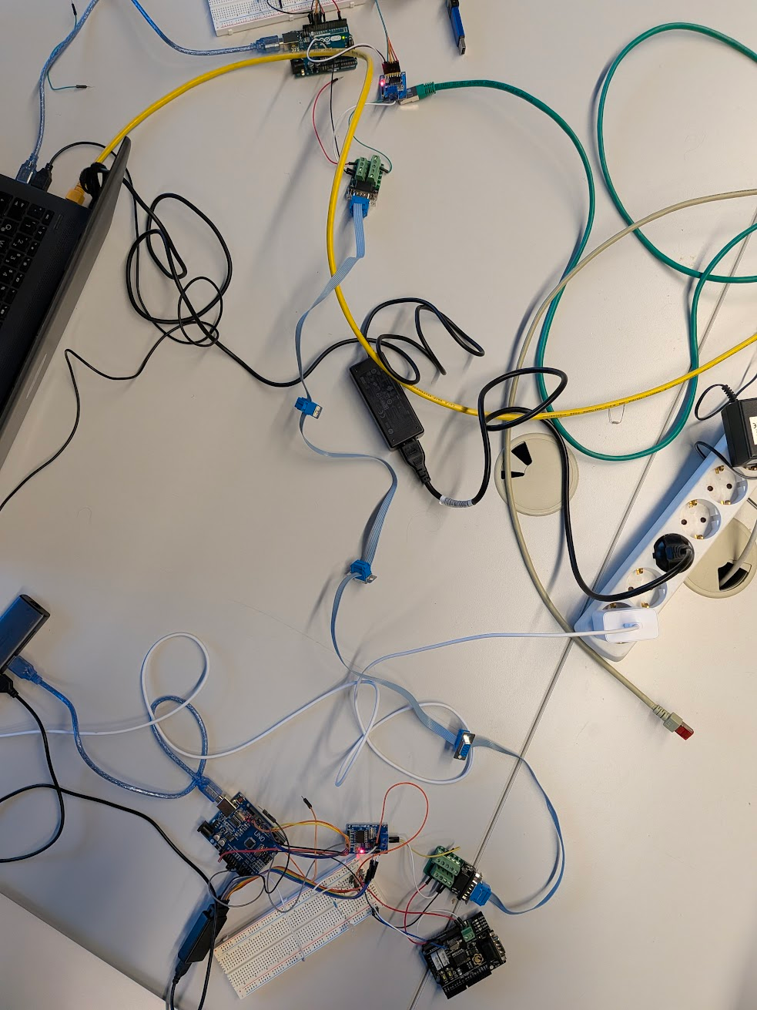Abbildung 1: Gesamtaufbau Hardware
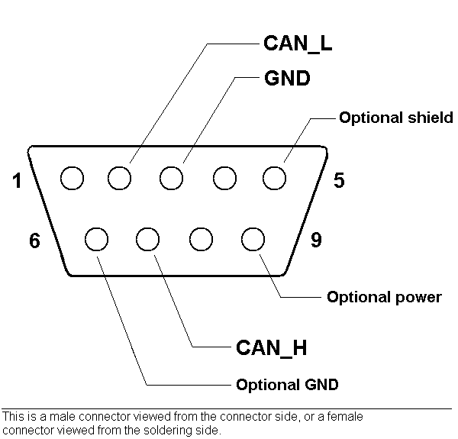
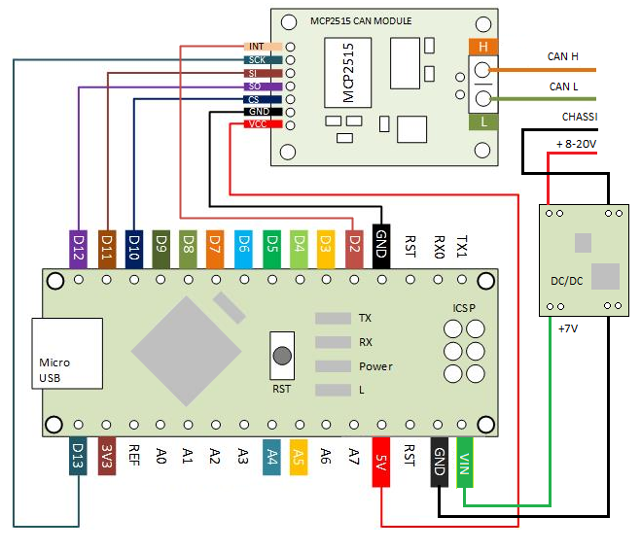
#include <SPI.h>
#include <mcp2515.h>

MCP2515 mcp2515(10);

static const uint8_t LED = 5;

static const uint16_t ID_DEAN = 0x200;
static const uint16_t ID_TAMMO = 0x400;
static const uint8_t ID_BLINK_16 = 0x00;
static const uint8_t ID_BLINK_5 = 0x01;
static const uint8_t ID_BLINK_10 = 0x02;

void print_can_frame(struct can_frame* frame)
{
Serial.print(frame->can_id, HEX); // print ID
Serial.print(" ");
Serial.print(frame->can_dlc, HEX); // print DLC
Serial.print(" ");

for (int i = 0; i < frame->can_dlc; i++) { // print the data
Serial.print(frame->data[i],HEX);
Serial.print(" ");
}

Serial.println();

}

void send_commands(void)
{
Serial.println("sende Befehle");

struct can_frame msg_blink_5 = {
.can_id = ID_TAMMO | ID_BLINK_5,
.can_dlc = 0,
};

struct can_frame msg_blink_10 = {
.can_id = ID_TAMMO | ID_BLINK_10,
.can_dlc = 0,
};

struct can_frame msg_blink_16 = {
.can_id = ID_TAMMO | ID_BLINK_16,
.can_dlc = 1,
.data = { 0x0C }, // blink 16 mal
};

// sende Befehle
mcp2515.sendMessage(&msg_blink_5);
print_can_frame(&msg_blink_5);
delay(3000);
mcp2515.sendMessage(&msg_blink_10);
print_can_frame(&msg_blink_10);
delay(5000);
mcp2515.sendMessage(&msg_blink_16);
print_can_frame(&msg_blink_16);
delay(6000);
}

void setup() {
pinMode(LED, OUTPUT);

while (!Serial);
Serial.begin(9600);

mcp2515.reset();
mcp2515.setBitrate(CAN_125KBPS, MCP_8MHZ);
mcp2515.setNormalMode();

Serial.println("TI_85_Arduino_CAN-BUS_Test");

send_commands();

while (1)
{
struct can_frame received_command;

Serial.println("Warte auf Befehl...");
while (mcp2515.readMessage(&received_command) != MCP2515::ERROR_OK);

Serial.println("Befehl erhalten: ");
print_can_frame(&received_command);

if (((uint16_t) (received_command.can_id) & 0xF00) != ID_DEAN)
{
continue;
}

switch ((uint8_t) (received_command.can_id & 0xFF))
{
case ID_BLINK_5:
Serial.println("blink 5 mal");
for (uint8_t i = 0; i < 5; i++)
{
digitalWrite(LED, HIGH);
delay(200);
digitalWrite(LED, LOW);
delay(200);
}
break;
case ID_BLINK_10:
Serial.println("blink 10 mal");
for (uint8_t i = 0; i < 10; i++)
{
digitalWrite(LED, HIGH);
delay(200);
digitalWrite(LED, LOW);
delay(200);
}
break;
case ID_BLINK_16:
if (received_command.can_dlc == 1 && received_command.data[0] == 0x0C)
{
Serial.println("blink 16 mal");
for (uint8_t i = 0; i < 16; i++)
{
digitalWrite(LED, HIGH);
delay(200);
digitalWrite(LED, LOW);
delay(200);
}
}
break;
}
}
}

void loop() {
}

USB-Logic-Analyzer
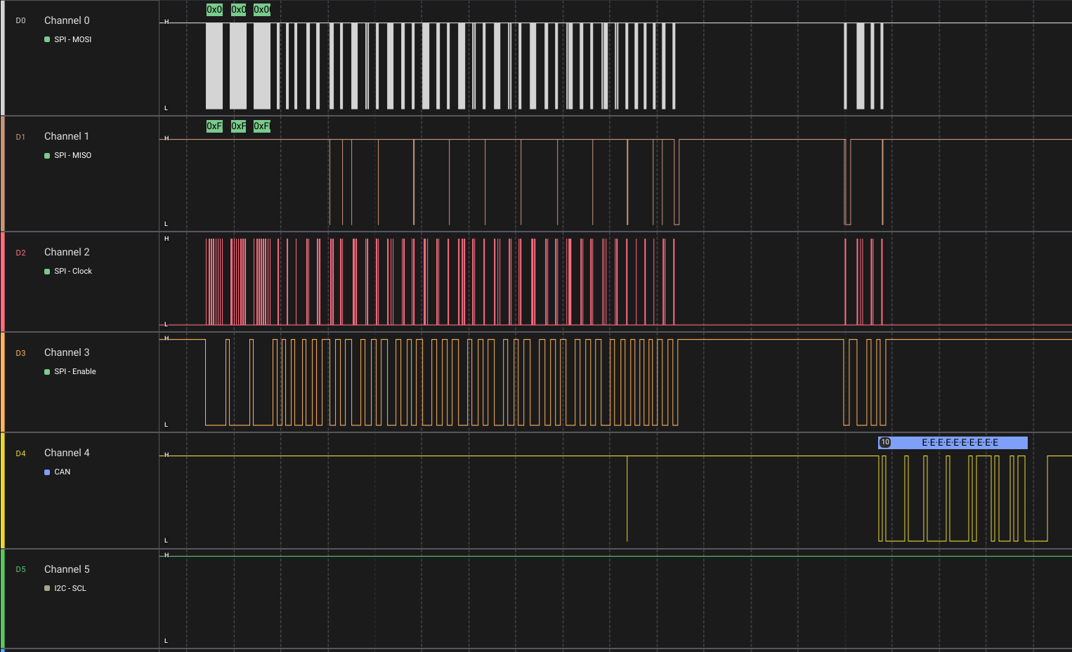
Nur CAN-Low kann aufgenommen werden da der Logic-Analyzer einen High-Pegel bei 3.3V hat.

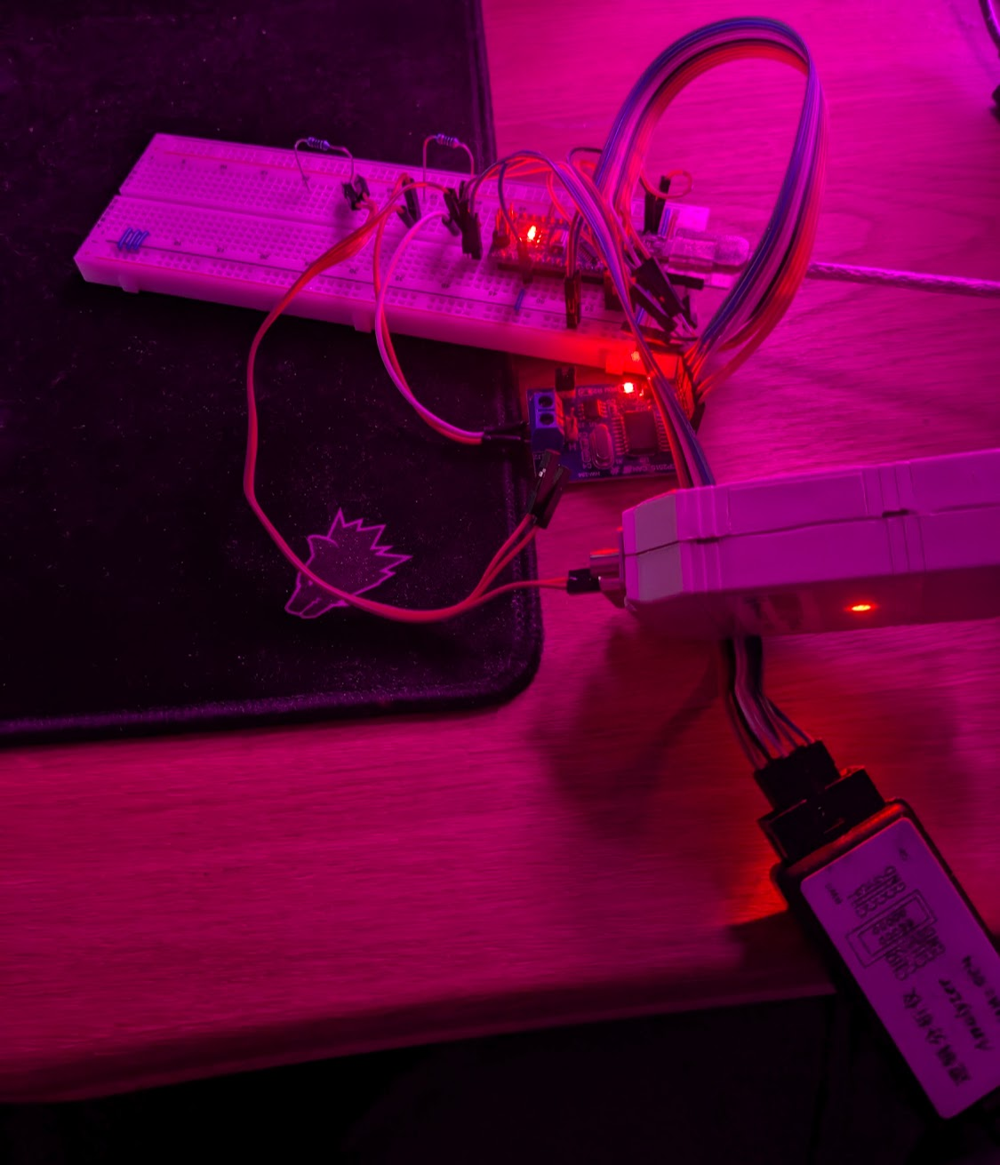
CAN-Analyzer (PCAN)

Empfangen
$ ip link ls
15: can0: <NOARP,UP,LOWER_UP,ECHO> mtu 16 qdisc pfifo_fast state DOWN mode
link/can

$ ip link set up can0 type can bitrate 125000

$ candump can0
can0 401 [0]
can0 402 [0]
can0 400 [1] 0C

Senden
Beispiel für die Nachricht id=0x200 und d0=0x0C:
$ cansend can0 201#0C

UART
$ minicom -D /dev/ttyUSB0 -b 9600
TI_85_Arduino_CAN-BUS_Test
sende Befehle
401 0
402 0
400 1 C
Warte auf Befehl...
Befehl erhalten:
201 0
blink 5 mal
Warte auf Befehl...
Befehl erhalten:
202 0
blink 10 mal
Warte auf Befehl...
Befehl erhalten:
200 1 C
blink 16 mal
Warte auf Befehl...

